Информационная справка по функционированию центра естественно-научной и технологической направленности «Точка роста» в МБОУ «Змеиногорская СОШ с УИОП» в 2021-2022 учебном году.
Центр естественно-научной и технологической направленности «Точка роста» в МБОУ «Змеиногорская СОШ с УИОП» открыт 1 сентября 2021 года.
Цель деятельности центра «Точка роста»: совершенствование условий для повышения качества образования, расширение возможностей обучающихся в освоении учебных предметов естественно-научной и технологической направленности, для практической отработки учебного материала по учебным предметам «физика», «биология», «химия».
В течение 2021-2022 учебного года в школу поступило следующее оборудование:

Наименование оборудования | Краткая характеристика
Цифровая лаборатория ученическая (физика)  3 шт | Цифровой датчик температуры  Цифровой амперметр  Цифровой вольтметр  Цифровой датчик магнитного поля  Цифровой датчик давления  Конструктор программируемых моделей инженерных систем -3 шт  Соединительные провода, программное обеспечение, методические указания  Компьютерное оборудование: ноутбук -3 шт., мышь компьютерная -3 шт
Цифровая лаборатория ученическая (химия)  3 шт | Цифровой датчик электропроводности  Цифровой датчик рН  Цифровой датчик температуры  Датчик осмотического давления  Соединительные провода, программное обеспечение, методические указания  Весы электронные учебные 200 г  Компьютерное оборудование: ноутбук, мышь компьютерная
Цифровая лаборатория ученическая (биология)- 3 шт. | Цифровой датчик электропроводности  Цифровой датчик рН  Цифровой датчик температуры  Мультидатчик освещенности, температуры, влажности  Микроскоп: цифровой или оптический  Цифровая камера  Соединительные провода, программное обеспечение, методические указания  Компьютерное оборудование: ноутбук, мышь компьютерная, МФУ

Оборудование кабинетов цента «Точка роста»
Было | Стало
Кабинет биологии
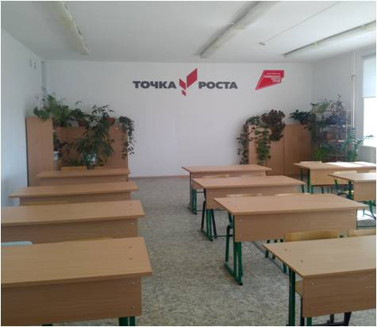 | 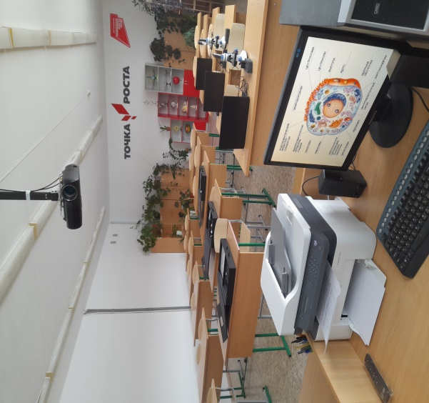
Кабинет физики
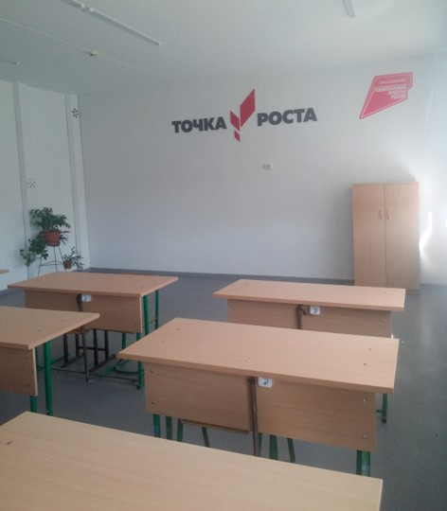 | 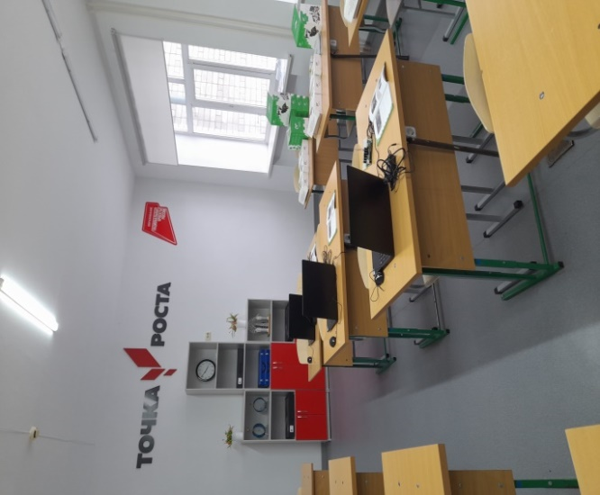
Кабинет химии
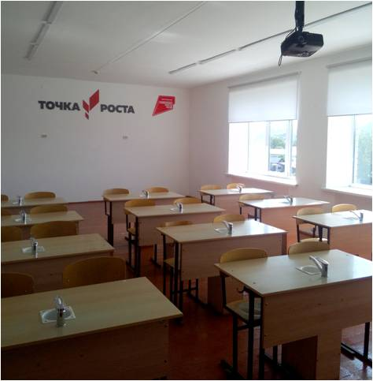 | 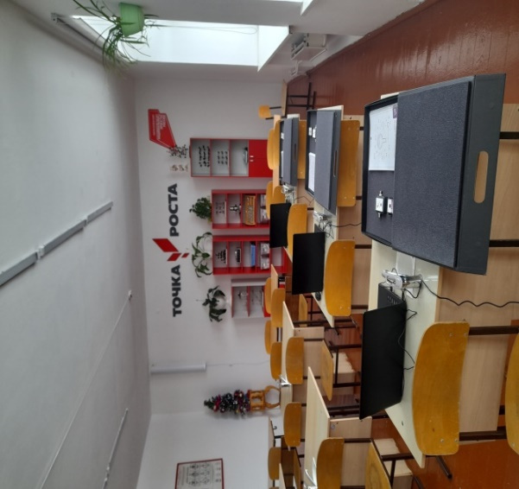

Кадровый состав Центра
№ | Ф.И.О. | должность | Квалификационная категория
1 | Разживина Татьяна Владимировна | Руководитель центра «Точка роста», заместитель директора по УВР, учитель биологии | Высшая
2 | Жабина Ирина Афанасьевна | Учитель физики | Высшая
3 | Козырева Виктория Александровна | Учитель химии и биологии | Первая

Для эффективной работы в Центре педагоги прошли курсы повышения квалификации
№ | Ф.И.О. | Курсы ПК
1 | Разживина Татьяна Владимировна | 1.с«25» мая 2021 по «25» июня 2021 года прошла обучение на курсах повышения квалификации по дополнительной профессиональной программе ««Кванториум» и «Точка роста»: учителя биологии» (36 час.), реализуемых ФГАОУ ДПО «Академия Минпросвещения России»  2. «Применение оборудования центра «Точка роста» в обучении предметам естественнонаучного цикла(биология, химия, физика)» (19.03.2022 г. – 29.03.2022 г.) КАУ ДПО "Алтайский институт развития образования имени Адриана Митрофановича Топорова", 24 часа
2 | Жабина Ирина Афанасьевна | 1.с«25» мая 2021 по «25» июня 2021 года прошла обучение на курсах повышения квалификации по дополнительной профессиональной программе ««Кванториум» и «Точка роста»: учителя физики» (36 час.), реализуемых ФГАОУ ДПО «Академия Минпросвещения России»  2.«Применение оборудования центра «Точка роста» в обучении предметам естественнонаучного цикла (биология, химия, физика)»  (19.03.2022 г. – 29.03.2022 г.) КАУ ДПО "Алтайский институт развития образования имени Адриана Митрофановича Топорова", 24 часа
3 | Козырева Виктория Александровна | 1.с«25» мая 2021 по «25» июня 2021 года прошла обучение на курсах повышения квалификации по дополнительной профессиональной программе ««Кванториум» и «Точка роста»: учителя химии» (36 час.), реализуемых ФГАОУ ДПО «Академия Минпросвещения России»  2.«Применение оборудования центра «Точка роста» в обучении предметам естественнонаучного цикла (биология, химия, физика)»  (19.03.2022 г. – 29.03.2022 г.) КАУДПО "Алтайский институт развития образования имени Адриана Митрофановича Топорова", 24 часа
В течение 2021-2022 учебного года реализовывались следующие программы:
Общеобразовательные программы:
- Рабочая программа по учебному предмету «Биология» для 5-8 класса
- Рабочая программа по учебному предмету «Биология» для 9 класса
- Рабочая программа по учебному предмету «Физика» для 7-8 класса
- Рабочая программа по учебному предмету «Физика» для 9 класса
- Рабочая программа по учебному предмету «Химия» для 8 класса
- Рабочая программа по учебному предмету «Химия» для 9 класс

Программы учебных курсов и внеурочной деятельности:

№ п/п | Название программы учебного курса (УК), курса внеурочной деятельности (ВД) | Класс | ФИО руководителя | Количество часов в неделю | Период реализации
1 | Курс ВД "Физика вокруг нас" | 6-9 классы | Жабина Ирина Афанасьевна | 0,5 часа в неделю в каждом классе | 6-8 классы – второе полугодие  9 классы – первое полугодие
2 | УК "Электротехника" | 10 класс | Жабина Ирина Афанасьевна | 0,5 часа в неделю | Первое полугодие
3 | УК "Квантовая физика" | 11 класс | Жабина Ирина Афанасьевна | 0,5 часа в неделю | Первое полугодие
4 | УК "Зеленая лаборатория" | 5б класс | Козырева Виктория Александровна | 0, 5 часа в неделю | Второе полугодие
5 | Курс ВД "Химическая мозаика " 7 класс  Курс ВД "Химическая мозаика" 8 класс  Курс ВД "Химическая мозаика" 10 класс | 7-8, 10 классы | Козырева Виктория Александровна | 0,5 часа в неделю в каждом классе | 7а, 8а, 10 классы – первое полугодие  7б, 8б второе полугодие
6 | Курс ВД "Экология человека" | 8а класс | Козырева Виктория Александровна | 1 час в неделю | В течение года
7 | Курс ВД "Моя экологическая грамотность" | 6а, 6б классы | Козырева Виктория Александровна | 1 час в неделю в каждом классе | В течение года
8 | Курс ВД "В мире биологии" 5 класс  Курс ВД "В мире биологии" 6 класс | 5-6 классы | Козырева Виктория Александровна | 5, 10 классы -1 час в неделю  6 классы- 0, 5 часа в неделю | 5, 10 классы – в течение года  6 классы – второе полугодие
10 | Курс ВД "Многообразие живых организмов" | 9 классы | Разживина Татьяна Владимировна | 0,5 часа в неделю в каждом классе | Второе полугодие

Мероприятия Центра в 2021-2022 учебном году

№ | Наименование  мероприятия | Краткое  содержание  мероприятия | Категория  участников  мероприятия | Сроки  проведения  мероприятия | Ответственные за реализацию мероприятия
Методическое сопровождение
1. | Методическое совещание «Планирование работы центра на 2021-2022 учебный год» | Составление и утверждение плана работы центра на 2021-2022 учебный год | Бурау А.Б.  Разживина Т.В.  Козырева В.А.  Жабина И.А | Сентябрь 2021г. | Разживина Т.В.
2. | Реализация общеобразовательных программ по предметным областям «Физика», «Химия», «Биология» | Проведение занятий с использованием оборудования центра | Разживина Т.В.  Козырева В.А.  Жабина И.А. | в течение года | Разживина Т.В.  Козырева В.А.  Жабина И.А.
3. | Реализация курсов  внеурочной  деятельности естественнонаучной направленности | Проведение занятий с использованием оборудования центра | Разживина Т.В.  Козырева В.А.  Жабина И.А. | в течение года | Разживина Т.В.  Козырева В.А.  Жабина И.А.
4. | Проектная и исследовательская деятельность | Реализация индивидуальных и групповых проектов обучающихся. Участие обучающихся 9,10,11 классов в школьной конференции проектов под руководством педагогов центра. | Разживина Т.В.  Козырева В.А.  Жабина И.А. | в течение года | Разживина Т.В.  Козырева В.А.  Жабина И.А.
5. | Участие во ВсОШ (школьный и муниципальный уровень) конкурсах и конференциях различного уровня | Организация  сотрудничества  совместной учебной, творческой,  проектной и  исследовательской  деятельности  школьников | Разживина Т.В.  Козырева В.А.  Жабина И.А | в течение года | Разживина Т.В.  Козырева В.А.  Жабина И.А
6. | Организация ВШК по оценке деятельности центра «Точка роста» | -использование лабораторного оборудования центра точка роста;  - оценка эффективности работы центра «Точка роста» | Разживина Т.В.  Козырева В.А.  Жабина И.А | Второе полугодие | Разживина Т.В
7. | Методическое совещание. Анализ работы за 2021 - 2022 | Подведение итогов работы за год. | Бурау А.Б.  Разживина Т.В.  Козырева В.А.  Жабина И.А | май | Разживина Т.В
Внеурочные мероприятия
1 | Торжественное открытие Центра «Точка роста» | Праздничная линейка | Педагоги школы, обучающиеся, представители комитета по образованию | Сентябрь | Разживина Т.В
2 | Экскурсии обучающихся в Центр «Точка роста» | Знакомство обучающихся с возможностями центра | Обучающиеся 5-11 классов, | Сентябрь | Разживина Т.В.  Козырева В.А.  Жабина И.А
3 | «Урок цифры» | Участие во всероссийском «уроке цифры» | Обучающиеся 7-11 классов | В течение года | Учителя информатики, Разживина Т.В.
4 | Неделя естественных наук в школе | Проведение мероприятий в рамках недели | Обучающиеся 1-11 классов | 4 четверть | Разживина Т.В.  Козырева В.А.  Жабина И.А
5 | День науки в центре «Точке роста» | Демонстрация обучающимся навыков работы с оборудованием центра | Обучающиеся 7-11 классов | 2 четверть | Разживина Т.В.  Козырева В.А.  Жабина И.А
7 | Конференция индивидуальных проектов старшеклассников | Участие в конференции | Обучающиеся 9,10,11 классов | 3 четверть | Разживина Т.В.  Козырева В.А.  Жабина И.А
Социокультурные мероприятия
1 | Участие в дне открытых дверей для будущих первоклассников | Экскурсия для будущих первоклассников и их родителей в цент, демонстрация возможностей центра | Будущие первоклассники, их родители | март | Разживина Т.В.  Козырева В.А.  Жабина И.А
2 | Участие в общешкольной родительской конференции | Знакомство с центром «Точка роста» | Родители | 2 полугодие | Разживина Т.В.
3. | Работа с одаренными и мотивированными детьми | Вовлечение обучающихся в проектную, исследовательскую, творческую работу на базе цента | Обучающиеся 5-11 класс | В течение года | Разживина Т.В
4 | Освещение деятельности центра на сайте школы | Публикация на сайте школы материалов по деятельности центра | Посетители сайта | В течение года | Разживина Т.В
В течение учебного года центр «Точка роста» был задействован в учебном процессе, на базе центра проводятся уроки, учебные курсы, курсы ВД естественной-научной, технологической направленности, в соответствии с расписанием уроков и занятий.
Педагоги используют оборудование центра в образовательных целях на лабораторных, практических работах, в ходе демонстраций на уроках и во время занятий курсов, на мероприятиях.
Внедрению оборудования Центра в образовательный процесс способствовало прохождение педагогами курсов ПК по использованию нового оборудования (в июне 2021г, в марте 2022 г.) . С 19.03.22 по 29.03.22 педагоги школы, занятые в работе цента "Точка роста" прошли курсы повышения квалификации в КАУ ДПО "Алтайский институт развития образования имени Адриана Митрофановича Топорова", по теме «Применение оборудования центра «Точка роста» в обучении предметам естественнонаучного цикла (биология, химия, физика)». По запросу учителей МБОУ "Змеиногорская СОШ №1" был проведен семинар -практикум по использованию оборудования центра "Точка роста", где наши педагоги поделились своим опытом и полученными на курсах знаниями и умениями.
Оборудование центра «Точка роста» поступило в школу в конце декабря 2021 года. Педагоги центра, осваивают его и применяют на уроках и во внеурочной деятельности. Оборудования центра «Точка роста» используется пока не в полном объеме, так как, опыт его использования только нарабатывается педагогами. Освоение педагогами оборудования происходит во время учебного процесса, совместно с обучающимися, что благотворно влияет на учебную обстановку в классе, обучающиеся чувствуют себя сопричастными к новому важному делу, что повышает их самооценку и мотивирует к успешной учебной деятельности.
Благодаря новому оборудованию обучающиеся школы получили новые возможности при освоении практической части образовательной программы, при осуществлении проектной деятельности. При работе с новым оборудованием обучающиеся получают новые практические навыки работы с лабораторным оборудованием, наглядно изучают процессы и явления, происходящие в природе и повседневной жизни. В процессе такого практического обучения у учеников эффективно формируются метапредметные умения и предметные компетенции.
Возможности Центра используется и во внеурочное время. С использованием оборудования центра проводились мероприятия в соответствии с планом, утвержденным в начале учебного года. Осваивая программы с использованием оборудования Центра, у учащихся школы есть возможность совершенствовать навыки работы в команде, собственную креативность, стратегическое и пространственное мышление, подготовиться к участию в различных конкурсах, олимпиадах, к конференции проектов, к ГИА.
По инициативе учителя информатики, в содержание программы учебного курса по информатике в 10 классе были включены занятия по робототехнике с конструктором инженерных систем. Обучающиеся с большим интересом занимались робототехникой под руководством учителя. Трое десятиклассников, представили свою работу как проекты по робототехнике на школьной конференции проектов.
Оборудование использовалось в 2022 году в следующих мероприятиях:
-при организации проектной работы в 9-10 классах (использовался цифровой микроскоп, видеокамера, конструктор инженерных систем)
- при организации дня науки в центре точка роста, ознакомительных экскурсий, дня открытых дверей для будущих первоклассников, дня науки, неделе естественных наук (использовался цифровой микроскоп, датчики лабораторий по биологии, химии, физике, видеокамера)
-на уроках для демонстраций процессов и явлений.

Критериями успешной работы Центра можно считать следующие результаты:

- Участие большего количества обучающихся в школьном и муниципальном этапе ВсОШ. По результатам муниципального этапа ВсОШ призерами по биологии оказалось 4 обучающихся школы, по химии – 1 обучающийся, по информатике - 1 обучающийся.
- Обучающиеся 10 класса на занятиях учебных курсов по информатике осваивают конструктор программируемых моделей инженерных систем, выполняют лабораторные работы с данным конструктором.
- На традиционной конференции проектов, под руководством педагогов Центра, представили свои работы 11 обучающихся 9 классов, 7 обучающихся 10-11 классов. Все проекты были успешно защищены ребятами на конференции.
26 марта 2022 года в очередном номере газеты (№13(9370) "Змеиногорский вестник" в рубрике "Юные таланты" опубликована статья "Осваиваем робототехнику", в которой говориться о конференции проектов обучающихся 10 класса нашей школы. Коршиков Иван, Белоусов Егор, Семенюк Тимофей, осваивая робототехническое оборудование центра "Точка Роста", стали авторами проектов по робототехнике. В указанном номере газеты опубликована фотография ученика 10 класса Семенюка Тимофея

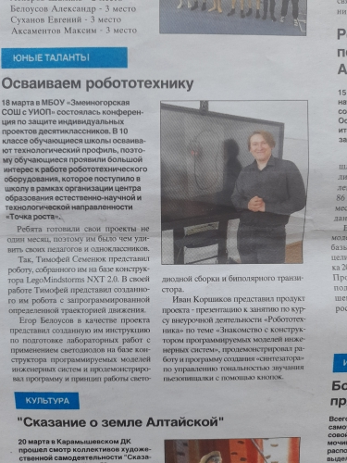

- Занятость обучающихся в Центре в 2021-2022 учебном году

